附件5

人工智能竞技类
航天英雄挑战赛竞赛规则

一、赛项说明
本赛项旨在引导参赛选手结合智能机械臂的AI识别、自主控制、机器运动、人机协作及无人驾驶小车的路径规划等多种技术相融合来模拟空间站的空间智能机械系统承担的任务。
二、参赛器材
比赛任务由无人驾驶小车和两台智能机械臂共同完成。
机械臂至少满足四个自由度，重量不大于 4kg，底座尺寸不大于158mm×158mm（长×宽）。接出的设备面积不作限制。
平台整机重量不大于 5kg，台尺寸不大463*293*125mm（长*宽*高）相同功能类型的传感器数量不超过4个。
- 比赛场地介绍
场地尺寸为 2600mm×1850mm，场地分为发射场、着陆场、空间站-停靠区、核心舱、物资放置区、临时放置区、仓储区-生活物资、仓储区-建设物资、仓储区-推进剂、仓储区-废弃物。
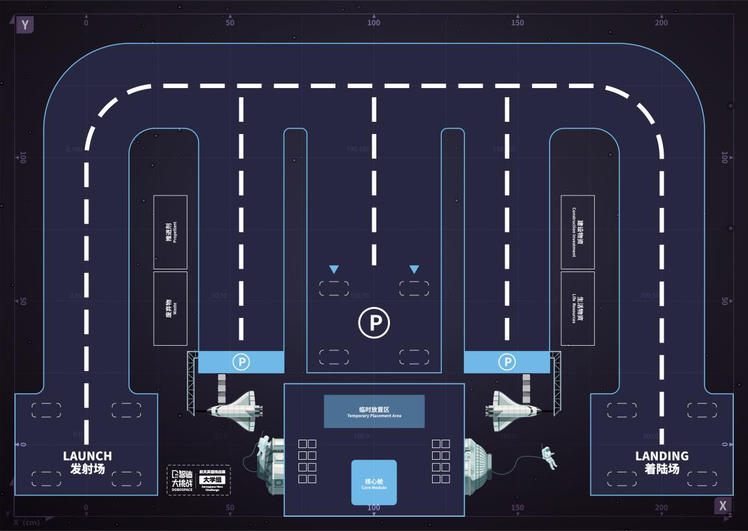
竞赛场景示意图
设置宇航员（40mm×40mm×40mm 的立方体）和4种物资（生活物资、建设物资、推进剂、废弃物25mm×25mm×25mm的积木块），通过积木贴纸区分。3种颜色的宇航员各一个；生活物资、建设物资、推进剂及废弃物，四种物资的总数为16个（任务卡现场确定）。
四、任务说明
飞船启航：载人飞船（移动平台）携带三个宇航员从发射场出发到达空间站-停靠区。
宇航员出舱：将载人飞船（移动平台）中的三个宇航员放到指定的区域激活空间站（放置位置由任务卡公布）。
物资搬运：将物资放置区内的各项物资放置到临时放置区。
基站建设：使用载人飞船（移动平台）运送临时放置区内的各项物资到对应仓储区，建设空间站。
宇航员返舱：载人飞船（移动平台）回收三个宇航员。
飞船返航：载人飞船（移动平台）沿路线到达着陆场。
五、其他规则
共进行1轮比赛，比赛时长15 分钟，调试时间为1小时。调试前，由裁判安排抽取比赛的任务卡，并公布任务卡内容。比赛开始后，现场裁判统一计时，比赛中申请重启的队伍将扣除10分。
最终总得分=启动得分-重启扣分+飞船停靠得分+宇航员出舱得分+物资搬运得分+分类码放得分+宇航员返舱得分+飞船返航得分-失误扣分+时间加分比赛根据赛队的得分和比赛用时进行排名。
得分高者排名靠前；若得分相同，则按照用时排名，用时少者排名靠前；若用时也相同，则加赛一场，以最终加赛的成绩为准，决出排名高低。

